1

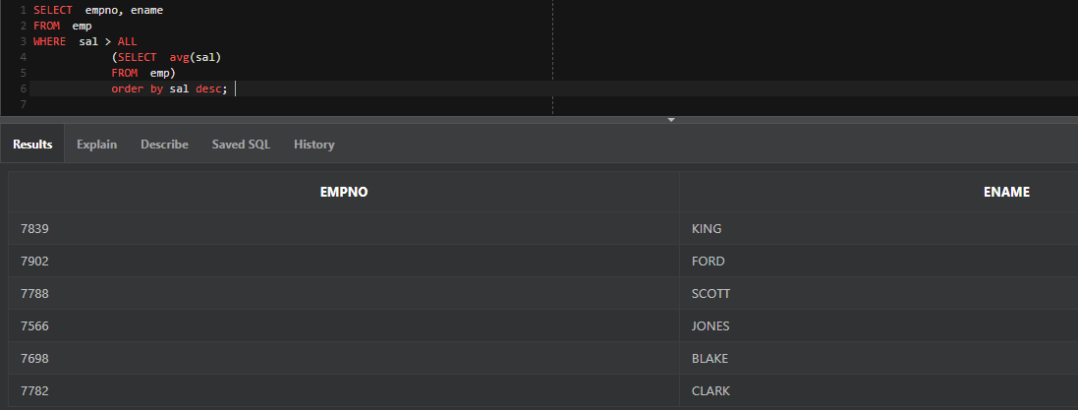

2

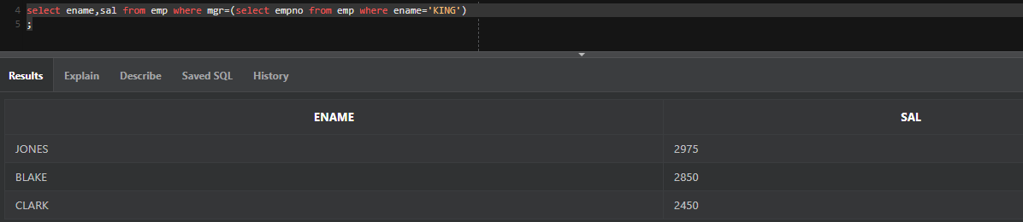

3



4.

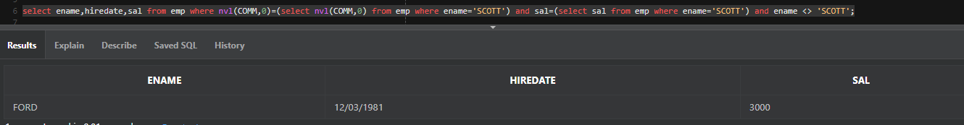

5



6.

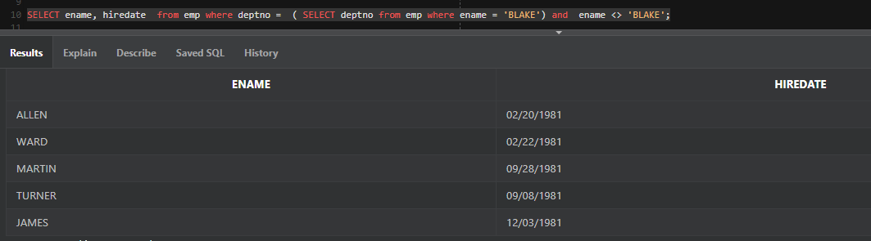

7.

